**Redoxní reakce**

= chemické reakce, kdy dochází ke změnám oxidačních čísel atomů prvků

- dochází k výměně elektronů mezi atomy prvků

- vždy probíhá oxidace i redukce zároveň



zvýšení oxidačního čísla = **oxidace**

Fe**0** + Cu**II**(SO4)-II → Cu**0** + Fe**II**(SO4)-II

snížení oxidačního čísla = **redukce**

2 poloreakce - přesun elektronů

* **oxidace** Fe**0** - 2e- → Fe**2+**
* **redukce** Cu**2+** + 2e- → Cu**0**

**Počet přijatých a odevzdaných elektronů je vždy stejný!**

**Redoxní reakce v přírodě:**

- dýchání: C6H12O6 + 6 O2 → 6 CO2 + 6 H2O

- fotosyntéza: 6 CO2 + 6 H2O + sluneční energie → C6H12O6 + 6 O2

- hoření: C + O2 → CO2

- koroze: 4 Fe + 3 O2 + 6 H2O → 4 Fe(OH)3

**Redoxní reakce kovů**

Některé kovy reagují s vodou nebo kyselinami dobře, jiné méně, ostatní vůbec.

Beketovova řada kovů = elektrochemická řada napětí kovů

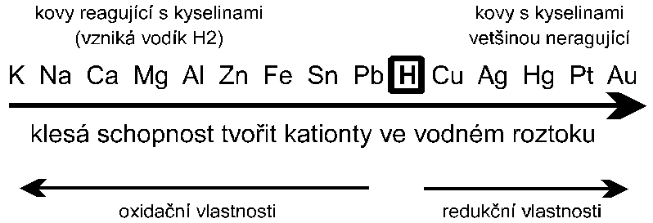

- kov více vlevo může redukovat kov více vpravo (sám se oxiduje, tvoří kationty)

- kov více vpravo může oxidovat kov více vlevo (sám se redukuje)

Zn + CuSO4 → ZnSO4 + Cu - proběhne (Zn více vlevo než Cu)

Cu + ZnSO4 → neproběhne

**Kovy neušlechtilé** - nalevo do vodíku

* snadno oxidují
* v přírodě jako sloučeniny

**Kovy ušlechtilé** - napravo od vodíku

* obtížně oxidují
* sloučeniny o ryzí kovy (Au, Ag, Pt, vzácně Cu)

Redoxní vlastnosti kovů využíváme při výrobě kovů - redukcí jejich oxidů. Sulfidy je nutné převést na oxidy, aby se daly redukovat.

např. 2 ZnS + 3 O2 → 2 ZnO + 2 SO2

2 ZnO + C → 2 Zn + CO2

redukční činidlo

**Elektrolýza**

**elektrolýza** = redoxní reakce vyvolaná průchodem stejnosměrného el. proudu elektrolytem

**elektrolyt** - roztok iontových nebo polárních sloučenin, roztok kyseliny nebo hydroxidu

* vede el. proud

**elektroda** = elektrický vodič v kontaktu s nekovovou částí obvodu (elektrolyt, plyn)

**anoda** = kladná elektroda

* probíhá zde oxidace

**katoda** = záporná elektroda

* probíhá zde redukce

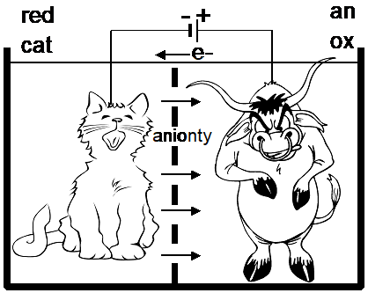

**Využití elektrolýzy:**

- průmyslová výroba různých látek: Al (z taveniny Al2O3), H2, O2 (z H2O)

- galvanické pokovování předmětů - pozlacování, postříbřování, pozinkování, pochromování

**Koroze**

= chemická reakce mezi kovem a okolním prostředím

- nežádoucí - znehodnocuje kov

- někdy na povrchu vznikne tenká ochranná vrstva sloučeniny (Cu, Al, Zn)

- u železa na povrchu rez - nechrání → celý se rozpadne

4 Fe + 3 O2 + 6 H2O → 4 **Fe(OH)3 = rez**

- urychluje teplo a vlhko

- ochrana: nátěr, smalt, pokovení, olejování, mazání

**Redoxní reakce jako zdroj energie**

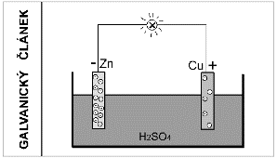**galvanický článek** - nejstarší typ baterie

* elektrolyt = ředěná kyselina sírová
* 2 elektrody:
* **Zn** → odštěpuje Zn2+ - na elektrodě po nich zbude hodně e- → záporná
* **Cu** → odštěpuje Cu2+, ale méně → méně záporná = kladná
* → napětí → snaha dorovnat e- ze Zn do Cu

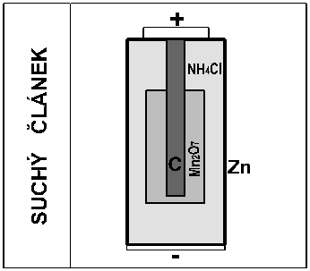

**suchý článek** - tužkové baterie

* elektrolyt = směs Mn2O7 (=burel) + NH4Cl (=salmiak)
* + C tyčinka, - Zn obal
* až dojdou chemikálie, vyčerpá se

**akumulátor**

* znovunabíjecí → elektrochemické reakce probíhají oběma směry
* **nabíjení** (elektrolýza) - elektrická energie → chemická energie
* **vybíjení** (redoxní reakce) - chemická energie → elektrická energie
* např. olověné autobaterie, nabíjecí baterie (např. do mobilu)

**Zdroje energie**

**neobnovitelné obnovitelné**

fosilní jaderná - sluneční energie

- uhlí - uran - vítr

- ropa - voda

- zemní plyn - geotermální energie

- biomasa

- přílivová energie

**Neobnovitelné zdroje**

**A. Uhlí**

- hnědá až černá hořlavá hornina

- obsah C, H, O, S, N

- surovina pro chemický průmysl

**černé** - prvohorní

* více C - vyšší výhřevnost
* Ostrava, Karviná
* → koks, dehet, koksárenský plyn

**hnědé** - třetihorní

* méně C - nižší výhřevnost
* Most, Sokolov, Chomutov

**výhody** - cena, dostupnost

**nevýhody** - škodliviny při spalování - (SO2) → kyselé deště

**2. Ropa**

**vlastnosti** - kapalné i plynné uhlovodíky + další chem. látky

* hnědá až černá olejovitá páchnoucí kapalina
* hořlavá
* hustota menší než voda

**naleziště** - u nás: J Morava (Hodonín, Břeclav), Beskydy (Krásné)

* svět: Perský záliv, Aljaška, Texas, Severní moře, Venezuela, Kanada
* ropovody, tankery
* havárie

Destilací se postupně oddělují jednotlivé frakce, podle stoupající teploty.

**plyn** - topení, LPG, vaření

**roste teplota destilace**

**benzín** - pohon pro spalovací motory

**petrolej** - pohon letadel

**plynový** **olej** - nafta - dieslové motory, topení

**mazut** - palivo - lodní motory, teplárny

**další** - mazací oleje + asfalt

**Zemní plyn**

složení - až 90% methan

vznik - spolu s uhlím a ropou

naleziště - u nás: Hodonínsko, Břeclavsko, sev. Morava

využití - topení

* vaření
* svícení
* palivo vozidel (CNG)

výhody - doprava: plynovody, tankery

* šetrnost k prostředí: při spalování netvoří popel ani oxidy síry

nevýhody - požár, výbuch

* nedokonalým spalováním → CO
* odorizace → únik je cítit -

**Organická chemie**

- studuje organické látky

**organická látka** - má původ v živé přírodě

* vždy obsahuje C
* dále může obsahovat H, O, N, S, P, Fe, Mg,…

**! CO, CO2, H2CO3 + uhličitany nejsou organické látky!**

**vlastnosti organických látek**

* hořlavost
* pomalejší reakce
* nevedou el. proud
* citlivější na teplo a světlo
* snadný tepelný rozklad
* těkavost - nízká teplota tání i varu
* rozpustnost - málo ve vodě, dobře v organických rozpouštědlech (líh, aceton, benzín)

Mohou být:



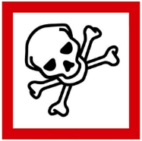

nebezpečné pro zdraví

korozivní a žíravé

hořlavé

toxické

**Zdroje organických látek**

* neobnovitelné suroviny organického původu (uhlí, ropa, zemní plyn)
* obnovitelné zdroje (biomasa)

např.

cukr - řepa

* třtina

škrob - brambory

* obilí
* kukuřice

celulóza - dřevo

tuk - semena rostlin

* těla živočichů

Někdy je výroba z přírodních látek nevýhodná → syntetizujeme uměle (z CO2, H2).

**Stavba molekul organických sloučenin**

**vaznost atomu** = počet vazeb, které může atom vytvářet se sousedními atomy v molekule

- dána počtem volných valenčních elektronů

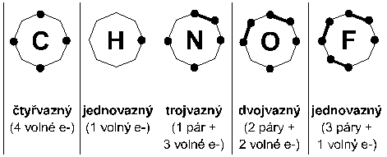

Atomy uhlíku mohou být mezi sebou vázány:

1 C-C jednoduchá

2 C=C vazbami dvojná vazba

3 C=C trojná

Z prostorových příčin nelze čtverná vazba.

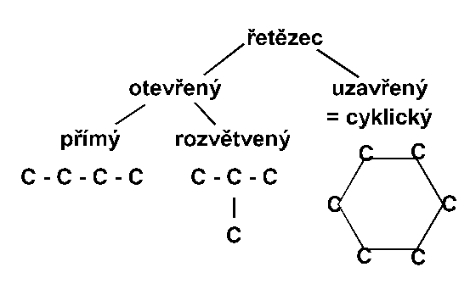

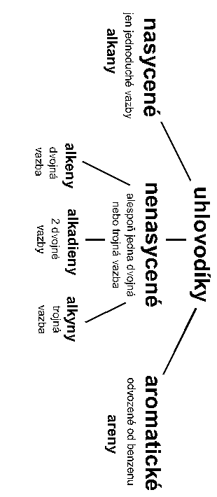**Organické sloučeniny**

**A. uhlovodíky -** (jen C + H)

**B. deriváty uhlovodíků -** (C + H + další atomy)

**1. Alkany**

- otevřený řetězec, jen jednoduché vazby

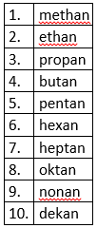- název - koncovka **-an**

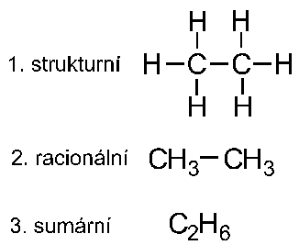vzorce

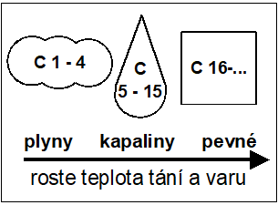vlastnosti - bezbarvé

* nerozpustné ve vodě
* dobrá rozpouštědla
* hustota menší než hustota vody
* snadno zápalné, hořlavé
* nízká reaktivita (spíš při vyšší teplotě)

**dokonalé spalování** → CO2 + H2O + hodně energie (zdroje energie → topení, vaření)

CH4 + 2O2→CO2 + 2H2O

**nedokonalé spalování** - při nedostatku O2 → prudce jedovatý CO

2CH4 + 3O2→2CO + 4H2O

- alkany s uzavřeným řetězcem = **cykloalkany**

**Zástupci alkanů**

**methan** - nejedovatý, bezbarvý plyn

* bez zápachu
* výbušný
* skleníkový plyn
* zdroj: zemní plyn, bioplyn, důlní plyn, zplodiny trávení

**Směsi:**

**propanbutan** - bezbarvý, hořlavý, se vzduchem výbušný

* kapalný stlačený v lahvích - palivo
* LPG = pohon aut

**benzín** - směs kapalných uhlovodíků - C5-11

* velmi hořlavý
* zdraví škodlivý
* rozpouštědlo
* oktanové číslo - udává kvalitu paliva

**nafta** - směs kapalných uhlovodíků - C12-22

* zdraví škodlivá
* "diesel"

**vazelína** - směs tuhých alkanů

* kosmetika
* léčiva

**2. Alkeny**

- názvy - kořen stejný jako alkany, koncovka **-en** (penten)

* někdy triviální - ethen = ethylen, propen = propylen

- v přírodě jen zřídka

fyzikální vlastnosti - podobné alkanům

* snadno zápalné, hořlavé

chemické vlastnosti - dvojná vazba → větší reaktivita než alkany

typické reakce

**adice** - na C z dvojné vazby se naváže něco jiného → zánik dvojné vazby

**polymerace** - při vysoké teplotě nebo tlaku, za přítomnosti katalyzátoru → polymer (=dlouhý řetězec)

**ethen (ethylen)** - surovina pro přípravu organických sloučenin

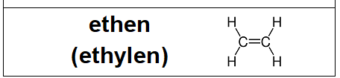- hořlavý bezbarvý plyn, ve směsi se vzduchem výbušný

- nasládlá vůně

- urychluje zrání ovoce

- výroba polyethylenu a syntetického ethanolu

**3. Alkyny**

- 1 trojná vazba, otevřený řetězec

- názvy s koncovkou **-yn**

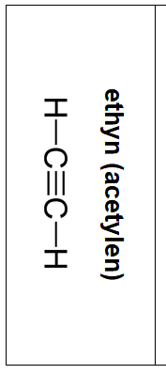

**ethyn (acetylen)**

* bezbarvý plyn, hořlavý, ve směsi se vzduchem výbušný
* narkotické účinky
* výroba PVC (polyvinylchlorid)
* autogenní řezání a svařování kovů t=3300°C
* ocelové lahve hnědé barvy

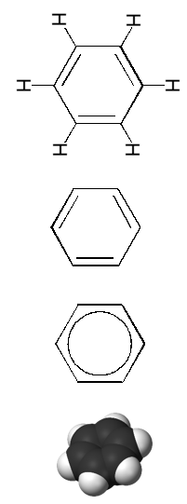**Areny = aromatické uhlovodíky**

- aromatické - mají typické aroma

- 6 uhlíků v cyklu, jedenapůlnásobná vazba - znázorňuje se kruhem = **benzenové jádro**

vlastnosti - s jedním jádrem kapalné, s více jádry tuhé

* ve vodě nerozpustné
* při hoření čadí
* jedovaté, hořlavé, nebezpečné pro zdraví a životní prostředí

zdroje - ropa, černouhelný dehet

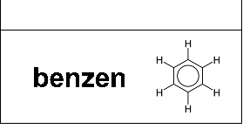

- bezbarvá těkavá páchnoucí kapalina

- se vzduchem výbušný

- rakovinotvorný

- rozpouštědlo, výroba dalších látek

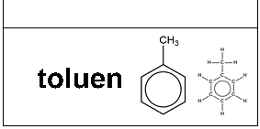

- bezbarvá těkavá páchnoucí kapalina

- vysoce hořlavý

- rozpouštědlo, výroba barev, lepidel, TNT a sacharinu

- droga - závislost -> smrt

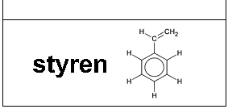- bezbarvý /nažloutlý, páchne, jedovatý, těkavý, rakovinotvorný (ztrácí se polymerací)

- výroba umělého kaučuku a polystyrenu (izolační hmota)

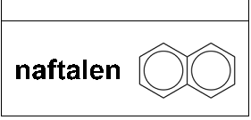- bílý, krystalický, typický zápach

- sublimuje

- barviva, rozpouštědla, léčiva

- v insekticidech ("kuličky proti molům")

**Deriváty uhlovodíků**

= organické sloučeniny, ve kterých jsou atomy vodíku nahrazeny atomy jiných prvků nebo jejich sloučeninami.

Podle připojeného atomu rozlišujeme halogenderiváty, dusíkaté deriváty, kyslíkaté deriváty

**derivát** = uhlovodíkový zbytek + charakteristická skupina

**uhlovodíkový zbytek** (= **radikál**)

- název uhlovodíku + koncovka -**yl**

* methan -→methyl
* Ale: ethen -→ vinyl benzen -→ fenyl

**charakteristická skupina** - atom nebo skupina

* určuje vlastnosti derivátů
* halogenderiváty - F, Cl, Br, I
* dusíkaté deriváty - NH2, NO2
* kyslíkaté deriváty - OH, CO, COOH

K popisu počtu charakteristických skupin používáme

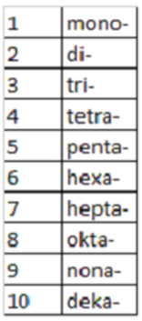PŘEDPONY:

**1. Halogenderiváty**

- název = halogen + uhlovodík

- počet atomů halogenu - předpony

např. fluormethan trichlorethen

**Cl**

**Cl**

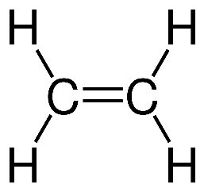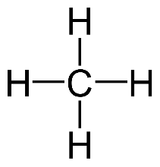

**C2HCl3**

**CH3F**

**F**

**Cl**

**vlastnosti halogenderivátů** - plynné, kapalné i pevné

* některé jedovaté, některé narkotické
* dobře rozpouštějí tuky

**využití** - výroba freonů, ředidel, plastů, přípravků na hubení plevelů a škůdců

* halogenové žárovky
* celková i místní anestetika

- narkotikum 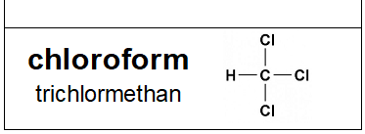

- uspává

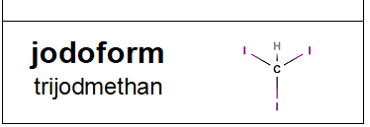 - dezinfekce

- hnědá barva

- alergie na jód

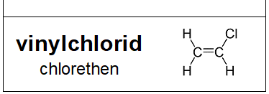

- výroba PVC

- měkčené (podlahové krytiny, koženka, hračky, gramodesky)

- neměkčené (potrubí)

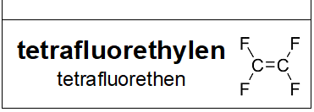

- polymerací → teflon = (polytetrafluorethylen)

- nehořlavý, žáruvzdorný → nádobí, skluznice lyží

- odpuzuje vodu → úprava textilu

**freony** - 2 různé halogeny - vždy F + Cl / Br/ I

- chladicí kapaliny, hnací plyny

- v atmosféře se rozpadají, ničí molekuly ozonu → ozonová díra

**2. Dusíkaté deriváty**

- místo vodíku navázán dusík

A. v **nitroskupině** **-NO2 - nitroderiváty**

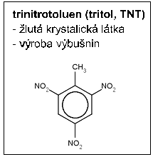**trinitrotoluen** (tritol, TNT)

* žlutá krystalická látka
* výroba výbušnin

B. v **aminoskupině** **-NH2 - aminoderiváty**

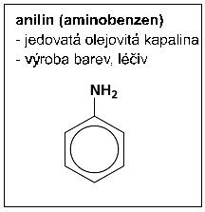**anilin** (aminobenzen)

* jedovatá olejovitá kapalina
* výroba barev, léčiv

- název: nitro- nebo amino- + uhlovodík

např. nitrobenzen, aminomethan

**3. Kyslíkaté deriváty**

tři různé charakteristické skupiny:

* **hydroxyderiváty -OH**
* **karbonylové sloučeniny -C=O**
* **karboxylové kyseliny -COOH**

**A. Hydroxyderiváty**

dvě skupiny:

**alkoholy** - OH skupina na uhlovodíku mimo arenu

**fenoly** - OH skupina na arenu

- název: uhlovodík + **-ol** např. methanol

* nebo uhlovodíkový zbytek + alkohol např. methylalkohol
* více -OH skupin:

např. CH2 - CH - CH2 = propan-1,2,3-triol (uhlovodík, čísla uhlíků, počet skupin, koncovka)

OH OH OH

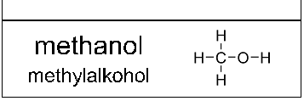

- bezbarvá hořlavá, prudce jedovatá kapalina

- oslepnutí, 10 - 100 ml = smrt

- rozpouštědlo, přísada do pohonných hmot

**C2H5OH**

ETHANOL

líh, ethylalkohol

vlastnosti - bezbarvá kapalina

- hořlavý, páry se vzduchem hořlavé

- typický zápach

využití - výroba léčiv, kosmetiky, alkoholických nápojů, octa

- ekologické palivo do spalovacích motorů

výroba - lihovarnictví - ethanolové kvašení cukrů C6H12O6 -→ 2 C2H5OH + 2 CO2

* průmysl - ethanolové kvašení melasy nebo mramborového škrobu
* ze směsi se odděluje destilací

**Zákaz domácího pálení alkoholu**, protože ethanol se těžko odliší od methanolu!

**Zkouška plamenem** - methanol - modrý, ethanol - žlutý

Ethanol = protijed při otravě methanolem

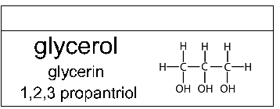- bezbarvá olejovitá kapalina rozpustná ve vodě

- základní složka tuků

- kosmetika, masti, léky na srdce

- nitroglycerin = základní složka dynamitu

**fenol** - bezbarvá krystalická látka, leptavá, jedovatá

* výroba nátěrových hmot, lepidel, plastů

**B. Karbonylové sloučeniny**

**ALDEHYDY** **KETONY**

pomůcka:

mají v názvu H, tak je H i na uhlíku

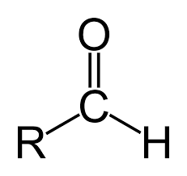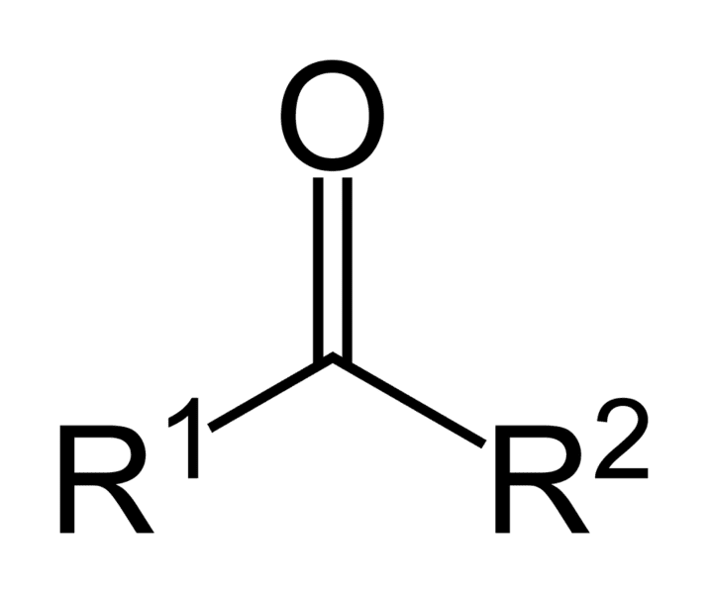

např. HCHO např. CH3-CO-CH3

**1. Aldehydy**

- názvosloví = uhlovodík + **-al** - např. **methanal**

- nebo LATINSKÝ název zbytku + slovo aldehyd - např. formaldehyd, acetaldehyd

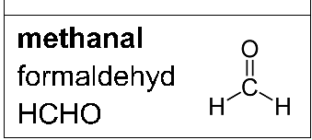- plyn - bezbarvý, jedovatý, páchnoucí, žíravý, rakovinotvorný

- 40% vodní roztok = formalin (konzervační činidlo - biologické preparáty)

- výroba barviv, plastů

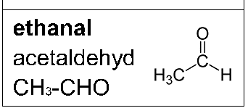

- kapalina - bezbarvá, hořlavá, páchnoucí

- meziprodukt odbourávání alkoholu v lidském těle -> nevolnost

**2. Ketony**

- názvosloví = uhlovodík + **-on** - např. **propanon**

- nebo uhlovodíkový zbytek + keton - např. dimethylketon

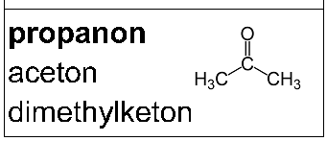- kapalina - bezbarvá, těkavá, hořlavá, páchnoucí, páry se vzduchem výbušné

- ředidlo, rozpouštědlo, výroba plastů

- malé množství v krvi, stoupá při hladovění, požití hodně cukru nebo některých nemocech

**C. Karboxylové kyseliny**

= karbonylová skupina **-C=O** i hydroxylová skupina **-OH**

**Názvosloví:**

kyselina + název uhlovodíku + -ová - např. kyselina methanová

- často **triviální** názvy: k. mravenčí = methanová, k. octová = ethanová, k. máselná = butanová

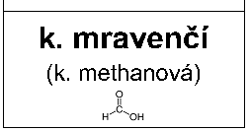- mravenčí a včelí jed, kopřivy

- leptá, páchne, hoří

- usmrcuje bakterie - konzervace potravin

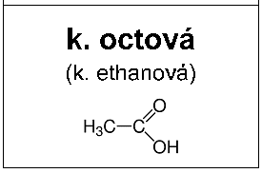- štiplavý zápach, leptá

- 8% vodný roztok = ocet

- vznik oxidací vodného roztoku lihu

- odstraňuje vápenaté usazeniny

- dochucování a konzervace potravin

- textilní průmysl, výroba barev, plastů, léků

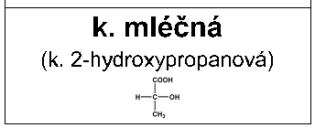- konzervační, hydratační, dezinfekční účinky

- vnik mléčným kvašením cukrů (bez kyslíku)

- potraviny - tvaroh, sýr, jogurt, kysané zelí

- zemědělství - siláž, ve svalech - při únavě

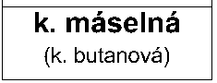- páchnoucí, olejovitá

- rozkladem (žluknutím) másla, rozkladem potu

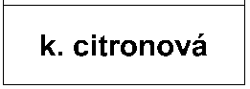- bílá, krystalická

- citrusové plody, nezralé ovoce

- dochucovadlo, konzervant (E330)

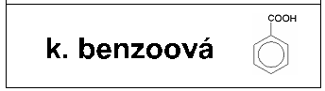- karboxylová skupina na benzenovém jádře

- pryskyřice, balzámy

- konzervace potravin (E210)

**mastné kyseliny**

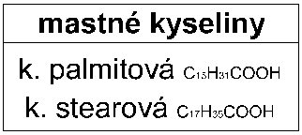- součásti pevných tuků

(palmitová - kokosový tuk, stearová - hovězí lůj)

- výroba svíček, leštidel, mýdel, kosmetiky

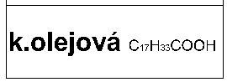- v olejích (až 80% olivového oleje)

- nenasycená = má dvojnou vazbu

- výroba mýdel, kosmetika

**soli karboxylových kyselin** - octan hlinitý - obklady na otoky

* octan sodný - hřejivé polštářky

**aminokyseliny** - kromě skupiny -COOH mají ještě aminoskupinu -NH2

* 20 základních tvoří bílkoviny

**Estery karboxylových kyselin**

esterifikace = reakce karboxylové kyseliny a alkoholu, vzniká ester + voda (z -OH kyseliny a -H alkoholu)

CH3CO**OH** + C2H5O**H** → CH3COOC2H5 + **H2O** ethylester kyseliny octové

**výskyt** - součást tuků a vosků

**estery s kratšími řetězci** - kapaliny příjemné vůně

* ve vodě nerozpustné
* parfémovací látky v potravinářství a kosmetice

**vosky** - estery vyšších karbox. kyselin (delší řetězce)

* rostlinné vosky - ochrana listů a plodů
* živočišné vosky - včelí vosk

**tuky** - estery vyšších karboxylových kyselin a glycerolu

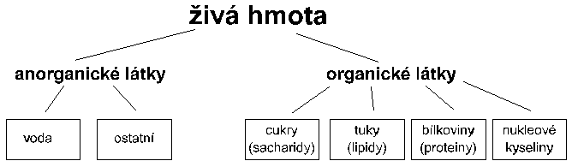**Složení živých organismů**

60% 4% 15% 1% 19% 1%

**LIDSKÉ TĚLO**

**Biogenní prvky**

makroprvky - hodně - C,H, O, N, S, P

- méně - Na, K, Mg, Ca, Cl

mikroprvky - Fe, Si, F, Zn, Se, I

**Organické látky**

**1. Sacharidy**

**Sacharidy** - základní stavební a zásobní látky rostlin

* jedna z hlavních složek výživy a zásobní látka živočichů
* průmyslová surovina
* 1 karbonylová skupina (=O) + více hydroxylových (-OH)
* název často končí na -**óza**

**MONOSACHARIDY** - bílé, rozpustné ve vodě, sladké

- stavební jednotka složitějších sacharidů

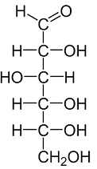**glukóza** - zdroj energie pro organismy

* vznik fotosyntézou
* v ovoci, medu, v krvi živočichů
* výroba mnoha org. sloučenin (líh, kys. citronová, vit. C)
* vodný roztok - umělá výživa v infuzi
* **FOTOSYNTÉZA:** 6CO2+6H2O→C6H12O6+6O2

**fruktóza** - v medu a ovoci

* nejsladší cukr (o 30% > než řepný cukr)

**DISACHARIDY** - ze 2 molekul monosacharidů C12H22O11

**sacharóza** - řepný, třtinový cukr

* i ve sladkém ovoci

**laktóza** - mléčný cukr

* alergie

**maltóza** - sladový cukr

* výroba piva

**POLYSACHARIDY**

- z velkého počtu monosacharidů

**celulóza** - v přírodě nejrozšířenější organická sloučenina

* hlavní stavební materiál rostlin (buň. stěna)
* vláknina (složka potravy)
* zisk ze dřeva - výroba papíru, vaty celofánu, buničiny
* textilní vlákna (bavlna, len, konopí)

**škrob** - zásobní látka zelených rostlin (semena, hlízy)

* potravinářství, výroba papíru, lepidel

**glykogen** - zásobní látka živočichů (játra, svaly)

**2. Lipidy (tuky)**

= estery vyšších mastných kyselin a glycerolu

**vlastnosti** - nízká teplota tání

* nerozpustné ve vodě
* rozpustné v organických rozpouštědlech (benzin)
* snadný rozklad na vzduchu (žluknutí) - uvolňují se páchnoucí látky

podle původu:

**rostlinné** - lisování semen - olej olivový, lněný, sojový, slunečnicový, kokosový, palmový

**živočišné** - tavením živočišných tkání - sádlo, lůj, rybí tuk

podle skupenství

**pevné** - máslo, sádlo, lůj

* kys. palmitová, kys. stearová

**kapalné** - rostlinné oleje, rybí tuk

* kys. olejová

**ztužování tuků** - vznikají pevné tuky

* reakce s vodíkem - nasytí dvojné vazby kys. olejové

**zmýdelnění tuků**

* tuk + hydroxid sodný nebo draselný -> mýdla = sodné / draselné soli mastných kyselin
* sodná mýdla = tuhá, mycí, čisticí, prací
* draselná mýdla = mazlavá, dezinfekce

**3. Peptidy (bílkoviny)**

- obrovské molekuly - tzv. makromolekuly - se složitou strukturou

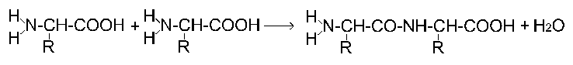- tvořeny řetězcem aminokyselin (20 různých) spojených **peptickou vazbou**:

Rostliny je umí samy vyrobit z produktů fotosyntézy a dusíkatých látek z půdy. Živočichové je musejí získat z potravy.

**zdroje bílkovin**

* rostlinné - luštěniny (dost), obilniny, brambory (míň)
* živočišné - maso, vejce, mléko, mléčné výrobky

**denaturace bílkovin** - nevratné narušení struktury bílkovin působením teploty nebo chemikálií

* dojde k vysrážení z roztoku

**bílkoviny strukturní** - stavební části organismů

* + kasein - mléko
  + hemoglobin - krevní barvivo
  + kolagen - kosti
  + keratin - pokožka, srst, nehty, peří

**bílkoviny regulační** = biokatalyzátory - umožňují, ovlivňují, usměrňují chemické reakce

v organismu

* + enzymy
  + hormony
  + vitamíny

**enzymy**

funkce - katalyzují většinu reakcí v organismu (dýchání, trávení, ...)

* působí na určitý druh látky nebo reakce

využití - potravinářství, textilní průmysl, výroba léků, enzymatické prací prostředky

**hormony** - podílejí se na řízení organismu

* produkovány žlázami s vnitřní sekrecí
* např. adrenalin, testosteron, inzulin, růstový hormon

**Vitamíny**

- i v malé koncentraci ovlivňují některé chemické reakce v těle

- rostliny - tvoří si je samy

- živočichové - většinu z potravy

**rozpustné v tucích** - **A, D, E, K** - můžeme se předávkovat!!

**rozpustné ve vodě** - **C, B skupina** - nadbytek se vyloučí s močí

**hypovitaminóza** = nedostatek vitamínu

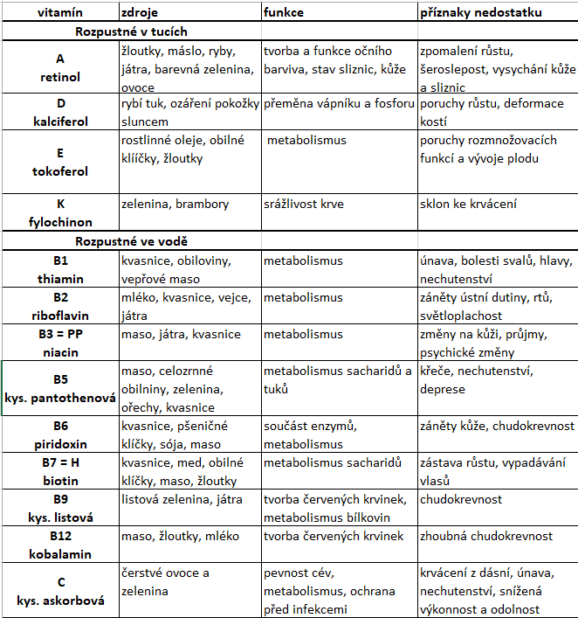**hypervitaminóza** = nadbytek vitamínu

**Nukleové kyseliny**

- složité makromolekuly

- slouží k uchování a přenosu genetických informací

- uloženy v buněčných jádrech

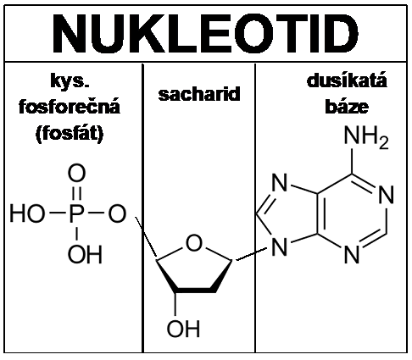**Stavba** - z jednotek - **NUKLEOTIDŮ:**

kyselina fosforečná - spolu se sacharidem tvoří „kostru“ řetězce

sacharid - monosacharid - D-ribóza (RNA)

- 2-deoxy-D-ribóza (DNA)

dusíkatá báze - **A**denin

- **C**ytosin

- **G**uanin

- **T**himin (jen DNA)

- **U**racil (jen RNA)

Nukleotid

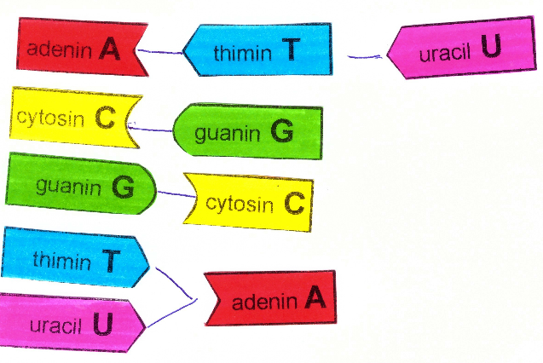 Báze se k sobě párují podle daného systému => **komplementarita**

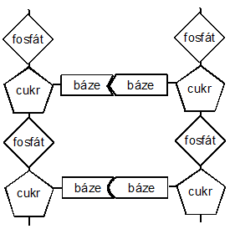

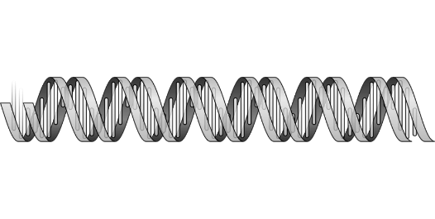**DNA** - dvojitá šroubovice

* pořadí nukleotidů (v podstatě bází) → genetická informace
* gen = určitý úsek DNA
* v chromozomech v jádře

**RNA** - jednoduchá šroubovice

- báze A-U, C-G

- ribóza

- přepis kódu z DNA → tvorba bílkovin

**Chemie a výživa**

**potraviny** - látky, které dodávají tělu potřebné množství živin

**živiny** - cukry, tuky, bílkoviny

* voda
* minerální látky, vitamíny

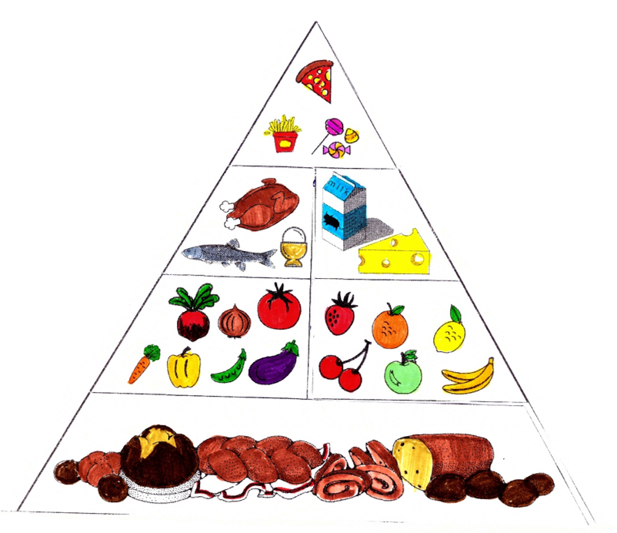

Potravinová pyramida

- tuky, cukry

- hodně energie

bílkoviny

- obsahují vitamíny, minerály a vlákninu

- maso

- mléčné výrobky + vápník, tuky

zelenina

ovoce

- obilniny a výrobky z nich

- obsahují škrob → zdroj energie

**Konzervace**

kažení potravin

Podmínky, kdy se kazí: vlhko, příznivé pH (kyselé je nevhodné), přítomnost O2, teplo

**konzervace** - úprava potravin, která brání kažení a prodlužuje jejich trvanlivost

**Metody konzervace:**

vysoká teplota

**pasterizace** - krátkodobé zvýšení teploty ničí mikroby

* mléko, mléčné výrobky

**UHT** - velmi krátkou dobu zahřátí na >135°C → delší trvanlivost - mléko

**zavařovaní** - zahřátí na 85°C a více, vzduchotěsné uzavření

nízká teplota - mražení - zpomalí nebo zastaví kažení - t <-8°C

* mrazíme čerstvé, v obalu

sušení - nejstarší metoda

* trvanlivost až několik let

chemická konzervace - přidávání látek, které brání růstu mikrobů

* k. octová (okurky), k. benzoová (hořčice), cukr (marmelády), sůl (maso)

**Chemie a zemědělství**

**hnojivo** - dodává živiny do půdy

* podporuje růst a plodnost rostlin

**organická hnojiva**

**hnůj** - podestýlka + exkrementy

**kompost** - zemina + org. látky + půdní mikroflóra

* zužitkování odpadní rostlinné hmoty

**rašelina** - hmota z odumřelých stélek mechu rašeliníku

**zelené hnojení** - bobovité rostliny - vážou vzdušný dusík → zaoráním do půdy ho tam doplňujeme

**průmyslová hnojiva**

**jednosložková** - dusíkatá - dusičnany (ledky), močovina

* fosforečná - fosfáty, apatit, superfosfát
* draselná - draselné soli

**vícesložková** - směsi solí dusíku, fosforu a draslíku, některé ještě něco navíc

**pesticidy** - látky používané k hubení nežádoucích organismů

* jedy!!

**herbicidy** - ničí rostliny

**fungicidy** - ničí houby, plísně

**rodenticid** - ničí hlodavce

**insekticid** - ničí hmyz

**Chemie a zdraví**

**léčivo** - látka, která se podává k léčení nemoci, mírnění projevů nebo prevenci

**lék** - léčivo upravené do formy, jak se podává nemocnému

**BEZPEČNÉ NAKLÁDÁNÍ S LÉKY!**

* mohou mít vedlejší účinky
* číst příbalový leták
* uchovávat v t<25°C, v suchu a tmě
* dodržovat dobu použitelnosti

**skupiny léčiv**

**antibiotika** - léčba bakteriálních infekcí

* nutná pravidelnost + dobrat!

**analgetika** - proti bolesti

**antipyretika** - snižují horečku

**antiseptika** - dezinfekční účinky

**antitusika** - tlumí dráždivý kašel

**Polymery**

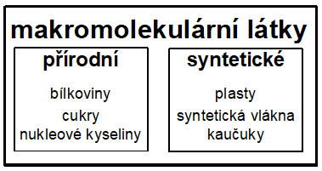

**monomer** - molekula, která má násobnou vazbu a která se spojuje do dlouhého řetězce

**polymerace** - reakce, kdy z velkého počtu monomerů vzniká jedna makromolekula

**polymer** - makromolekula z velkého počtu monomerů

Polymerace:

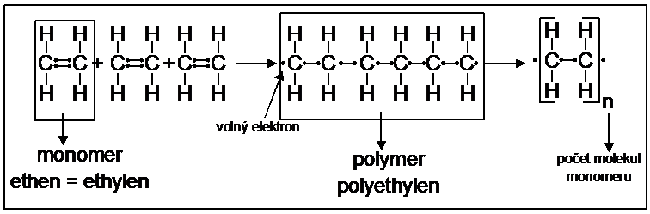

**Plasty**

= syntetické nebo polosyntetické polymery

**vlastnosti** - plastické, snadno se teplem tvarují

* nízká hustota
* chemicky odolné
* dobře se zpracovávají

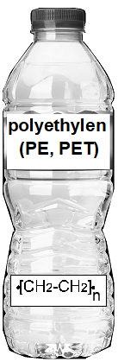

- izolátor el. proudu

+ změkčovadlo → měkký a ohebný novoplast - koženka, hračky, pláštěnky, lino, ubrusy)

- tvrdý - novodur - vodovodní trubky

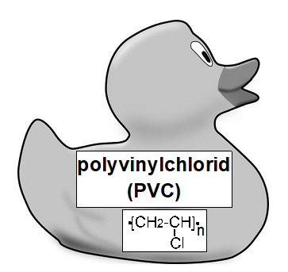

- teplem jde tvarovat, svařovat

- mikroten, folie, hračky, obaly (PET láhve)

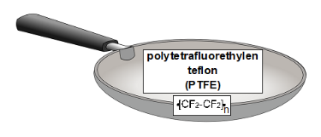

- pevný, odolný

- odolá -250°- +250°C

- nádobí, skluznice lyží, úprava tkanin

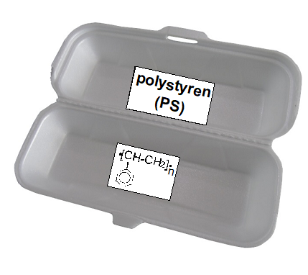

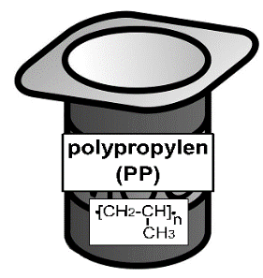

- teplem tvarovatelný

- izolace el. kabelů, vodovodní trubky, netkané textilie, obaly na potraviny

- tvrdý, křehký, rozpustný v org. rozpouštědlech

- tepelná a zvuková izolace

- obaly na potraviny - kelímky,…

- zateplení budov

- obaly

**Syntetická vlákna**

- výroba z ropy a černouhelného dehtu

**výhody** - nemačkavé

* rychle schnou
* snadno se udržují

**nevýhody** - hořlavost

* nabití statickou elektřinou
* nesají pot

**polyamidy** - silon, nylon

**polyester**- oblečení, záclony, koberce

**akryl** - pletací příze, pletené výrobky, koberce

**elastická vlákna (elastany)** - pružné → směsi s ostatními

**Kaučuky**

**vlastnosti:** - přírodní i syntetické

* odolávají velké deformaci a vrátí se do původního stavu

**vulkanizace:** - reakce se sírou → tvrzení

**výrobky:** - gumová obuv, hračky, míče, pneumatiky

**Biotechnologie**

biotechnologie = výroba s využitím živých organismů

**Pečivo:** - kvasnice = kvasinky - rozkládají cukr na CO2 a vodu

* plyn se rozpíná → pórovitá struktura

**Pivo**: - voda, slad (z naklíčeného ječmene), chmel + kvasinky → alkohol

**Víno:** - kvašení cukerných roztoků bez přístupu vzduchu

* mošt + kvasinky → mění glukózu na etanol (max. 14%)

**Jogurty**: - bakterie do mléka → bez přístupu vzduchu → houstne

* laktóza → kys. mléčná

**plísňové sýry:** - ušlechtilé plísně - potřebují kyslík → barva, vůně, chuť

**Nebezpečí chemie**

**Drogy**

**organická rozpouštědla** - **alkohol** - požívání

* ředidla, lepidla, **toluen** - inhalace (vdechování) - vysoké riziko předávkování

**stimulační drogy** - povzbuzují činnost organismu

* **nikotin** - listy tabáku - kouření
* **kofein** - kávové boby, listy čajovníku - pití
* **kokain** - listy kokainovníku - šňupání prášku
* **pervitin** - chemický - nitrožilně

**tlumivé léky (sedativa)** - např. léky na spaní - **Rohypnol**

**konopné drogy** - **marihuana** - listy konopí

* **hašiš** - lisovaná pryskyřice konopí

**halucinogeny** - vyvolávají halucinace, snižují únavu

* **Extáze** - chemická
* **LSD** - obsaženo v paličkovici nachové
* **lysohlávky** - houby

**narkotika (opiáty)** - **opium** - v nezralých makovicích

* **heroin** - prášek - šňupání nebo nitrožilně - vysoké riziko předávkování

**Znečištění životního prostředí**

**ovzduší:** - doprava, elektrárny, průmysl

* CO, NOx, SO2, uhlovodíky, prach, ozon, olovo

**voda:** - zemědělství - hnojiva, pesticidy

* průmysl - odpadní vody
* doprava - havárie
* domácnosti - odpadní vody

**půda**: - odpad z průmyslu, zemědělství a domácností

* ropné produkty
* pesticidy
* průmyslová hnojiva
* sloučeniny těžkých kovů